DG2 Freiwillige Arbeit für 29. 4. 20 Mein Comic [legt über die Blasen neue Blasen oder Formen, mit EINFÜGEN, FORMEN und setzt
dort neue TEXTFELDER ein, mit neuem, eigenem Text – wie wir das vor dem 15. 3.
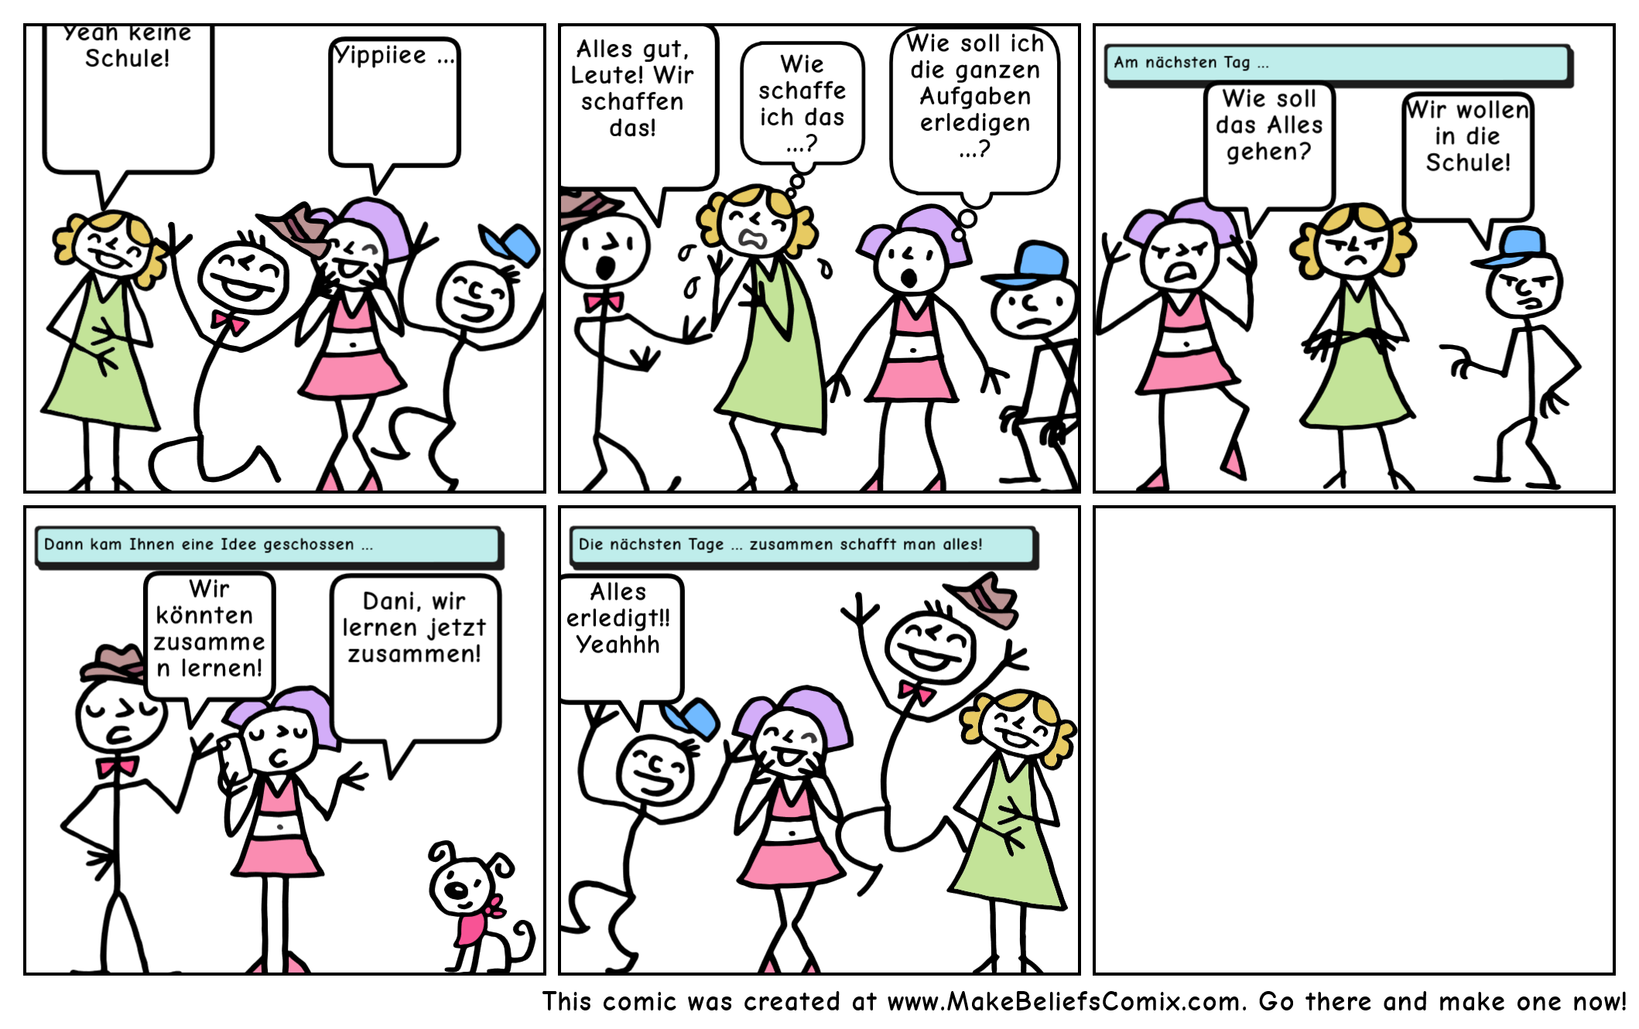
in der Schule lernten. Diese Schüler reden bestimmt über Corona!]

